No Daftar : KLFR-050
FORMULIR PENDAFTARAN

KELAS : Perorangan
KATEGORI PERLOMBAAN : Mewarnai Tingkat TK/ SD Kelas I

- DATA PESERTA
- Nama Lengkap : ANINDYA HAURA QANITA SALSABILA
- Tempat / Tanggal Lahir : MEDAN, 27-01-2021
- Jenis Kelamin : Perempuan
- Nomor HP / WA : 085141418468
- Utusan Dusun : Dusun XIII Emplasmen
- NIK : -

- PERNYATAAN PESERTA
Saya yang bertanda tangan di bawah ini menyatakan bahwa data yang saya isi adalah benar dan siap mengikuti peraturan MTQ yang berlaku.

Klambir Lima : 27-03-2026

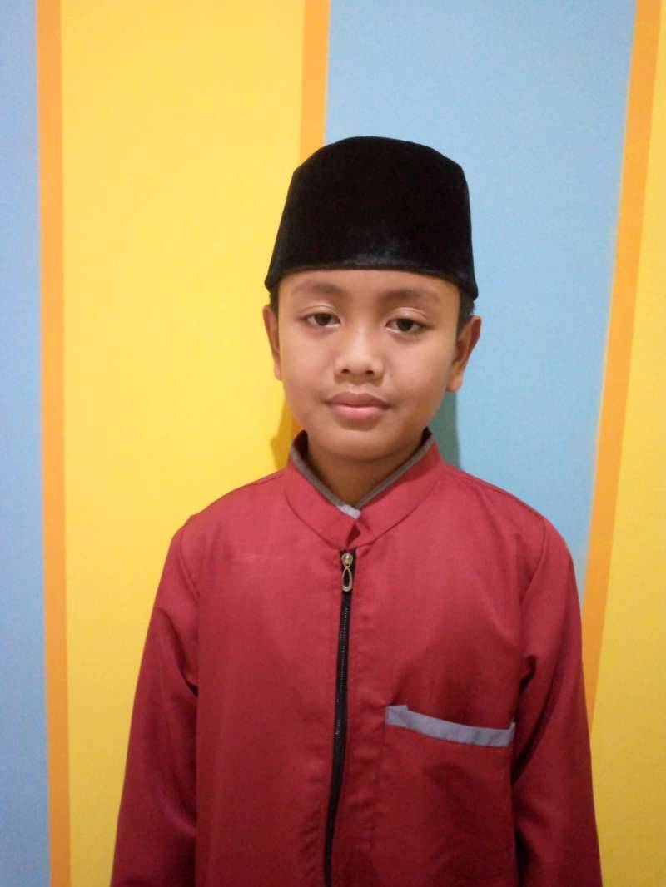 | 

